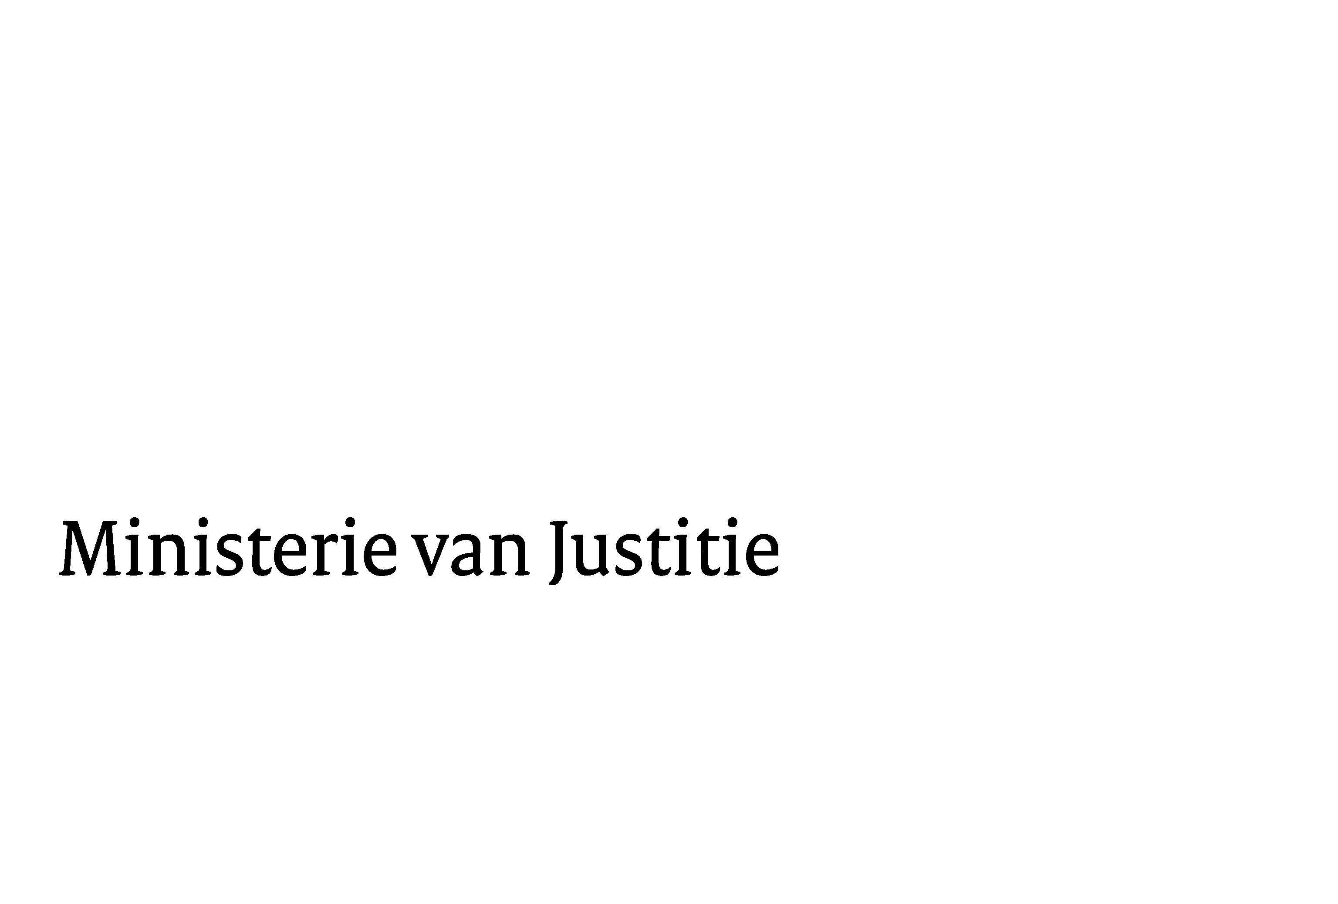
> Retouradres Postbus 20301 2500 EH Den Haag
Aan de voorzitter van de Tweede Kamerder Staten-GeneraalPostbus 20018 2500 EA DEN HAAG

Datum | 1 april 2010
Onderwerp | Nota van wijziging bij het voorstel van wet houdende wijziging van de Wet toelating en uitzetting BES (32 282)
Directoraat-Generaal Wetgeving, Internationale Aangelegenheden en Vreemdelingenzaken
Directie Wetgeving
Sector Staats- en Bestuursrecht

Schedeldoekshaven 100
2511 EX Den Haag
Postbus 20301
2500 EH Den Haag
www.justitie.nl

Ons kenmerk
5647949/10/6

Bij beantwoording de datum en ons kenmerk vermelden. Wilt u slechts één zaak in uw brief behandelen.

Hierbij bied ik u, mede namens de Staatssecretaris van Binnenlandse Zaken en Koninkrijksrelaties, een nota van wijziging inzake het bovengenoemd voorstel aan, alsmede afschrift van het daarop betrekking hebbende nader rapport.

Tevens bied ik u aan een afschrift van het ontwerp van de nota van wijziging, zoals dat ontwerp is voorgelegd aan de Raad van State, vergezeld van een afschrift van het advies van de Raad.
De Minister van Justitie,

